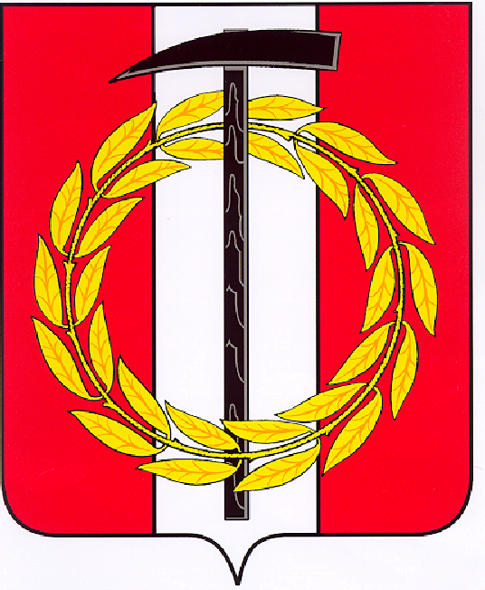
Собрание депутатов Копейского городского округа

Челябинской области
РЕШЕНИЕ
25.05.2022 508-МО
от _______________№_____
О внесении изменений в правила землепользования и застройки Копейского городского округа
В соответствии с Федеральным законом от 6 октября 2003 года № 131-ФЗ«Об общих принципах организации местного самоуправления в Российской Федерации», Земельным кодексом Российской Федерации, Градостроительным кодексом Российской Федерации, Уставом муниципального образования «Копейский городской округ», постановлением администрации Копейского городского округа от 10.02.2021 № 241-п «О подготовке проекта о внесении изменений в правила землепользования и застройки Копейского городского округа», Собрание депутатов Копейского городского округа Челябинской области
РЕШАЕТ:
1. Внести изменения в правила землепользования и застройки Копейского городского округа, утвержденные решением Собрания депутатов Копейского городского округа от 19.12.2012 № 639-МО (приложение).
2. Настоящее решение подлежит опубликованию в газете «Копейский рабочий» и размещению на официальном интернет-сайте Собрания депутатов Копейского городского округа Челябинской области.
3. Контроль исполнения настоящего решения возложить на постоянную комиссию по вопросам городского хозяйства и землепользования.
4. Решение вступает в силу с момента его официального опубликования.
5. Градостроительные регламенты применительно к земельным участкам, включенным в границы населенных пунктов из земель лесного фонда (за исключением лесных участков, которые до 1 января 2016 года предоставлены гражданам или юридическим лицам либо на которых расположены объекты недвижимого имущества, права на которые возникли до 1 января 2016 года, и разрешенное использование либо назначение которых до их включения в границы населенных пунктов не было связано с использованием лесов), вступают в силу по истечении одного года со дня включения указанных земельных участков в границы населенных пунктов.

Председатель Собрания депутатов Копейского городского округа  Е.К. Гиске |  | Глава Копейского городского округа  А.М. Фалейчик

